Рассказ «Царевна – лягушка»
Меня зовут Алеша и я стал первоклассником!
Мы с ребятами ходили в поход. Это был первый поход с коллективом в моей жизни.
Я вам расскажу, как я собирался! Сначала нашли большой рюкзак, чтобы все влезло. Сходили в магазин купили сосиски и зефирки, которые можно жарить, что-то к чаю и сок. Приготовил термос с чаем. Все сложил. Даже про салфетки не забыл! Тяжелый оказался рюкзак.
И вот мы встретились возле школы с ребятами, учителем. Путь был не очень близкий, надо было проходить и автодорогу, но мы добрались!
Погода отличная, компания приличная! Мы стали играть, и во время игры нашли большую лягушку! Рассматривали мы ее, наверное, минут 15…Она была в пятнышко, с большими глазами, довольно милая! Стали шутить, что это заколдованная принцесса… И вдруг, она как выпрыгнет из ямы, все разбежались в разные стороны…Никто не хотел ее целовать! Только моя младшая сестра огорчилась, что превращения не произошло.
Я не растерялся и сфотографировал лягушку на телефон. Вечером с мамой мы узнали про этих лягушек всё! Оказалось это была травяная лягушка! В длину достигает 10 см, распространена по всему Пермскому краю, предпочитает влажные места: сырые луга, болота, огороды; зимует на дне непромерзающих зимой рек. Травяная лягушка подлежит охране, особенно в местах размножения. Основной пищей лягушек являются насекомые , в воде питаются мальками рыб, головастиками. Как и все земноводные, лягушки размножаются в воде: откладывают икру, из которой появляются головастики, к середине лета они превращаются в лягушат и массами покидают водоемы. Вот как много я узнал!
Отдохнули отлично! Повеселились и наелись сосисок! А ещё встретили «царевну-лягушку». Мой первый поход прошел замечательно, это был самый классный день!
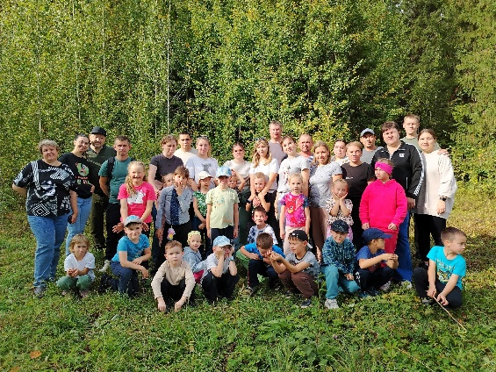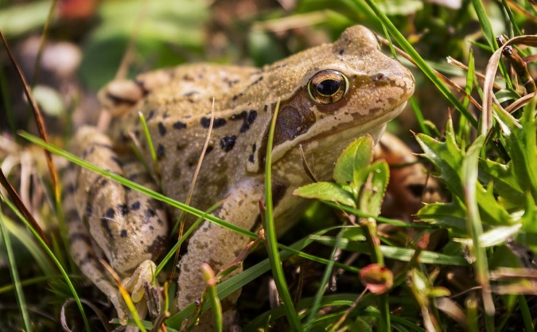
Алексеев Алексей, 1 «А» класс
МАОУ «СОШ №1» г.Горнозаводска
Учитель: Газизова Л.В.

